Здравствуй, осень! В гости просим!

Здравствуй, осень! Как дела?
Ты надолго к нам пришла?
Приготовила уж краски,
Чтоб одеть деревьям маски?
Землю полила дождем?
Много мы грибов найдем?
Будет летом урожай?
Нам скорее отвечай!

Ну, вот и пришла она, для всех долгожданная осень. Меньше солнца, меньше света, больше дождей. Но суеты меньше. Наши дети просто радуются каждому дню, и каждый осенний денек нас радует.
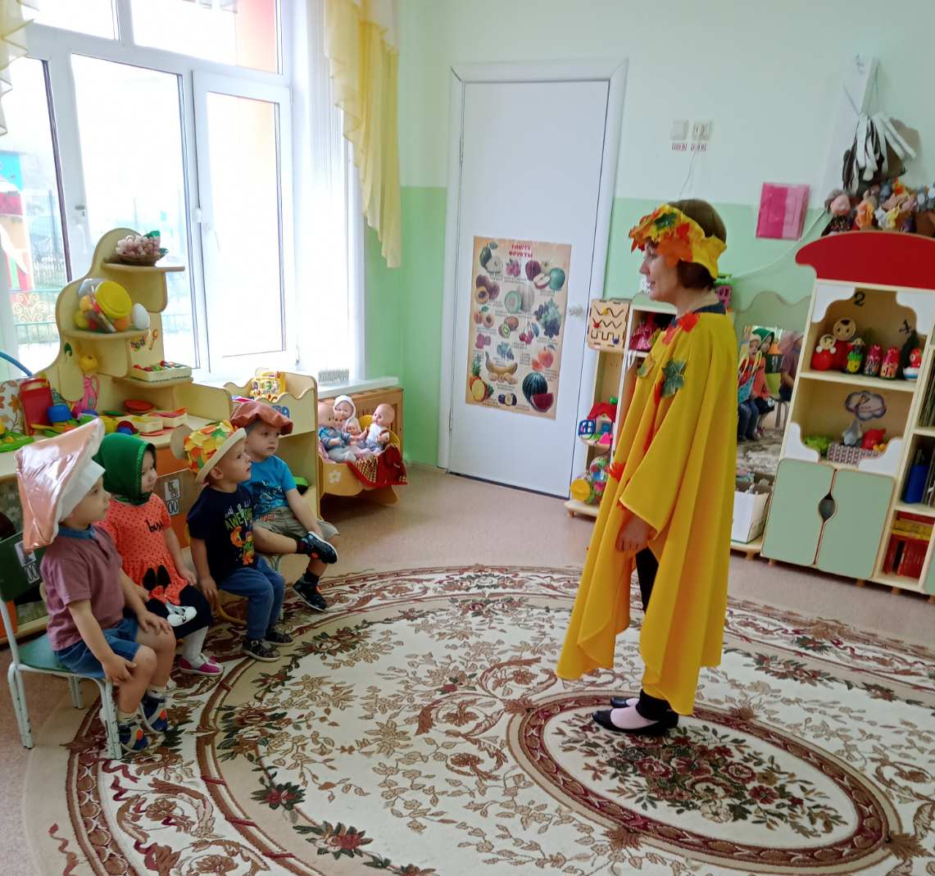
Хотелось бы рассказать о праздничном осеннем развлечении, которое состоялось в МА ДОУ АР детском саду «Сибирячок», корпус№2,15 октября в первой младшей группе.
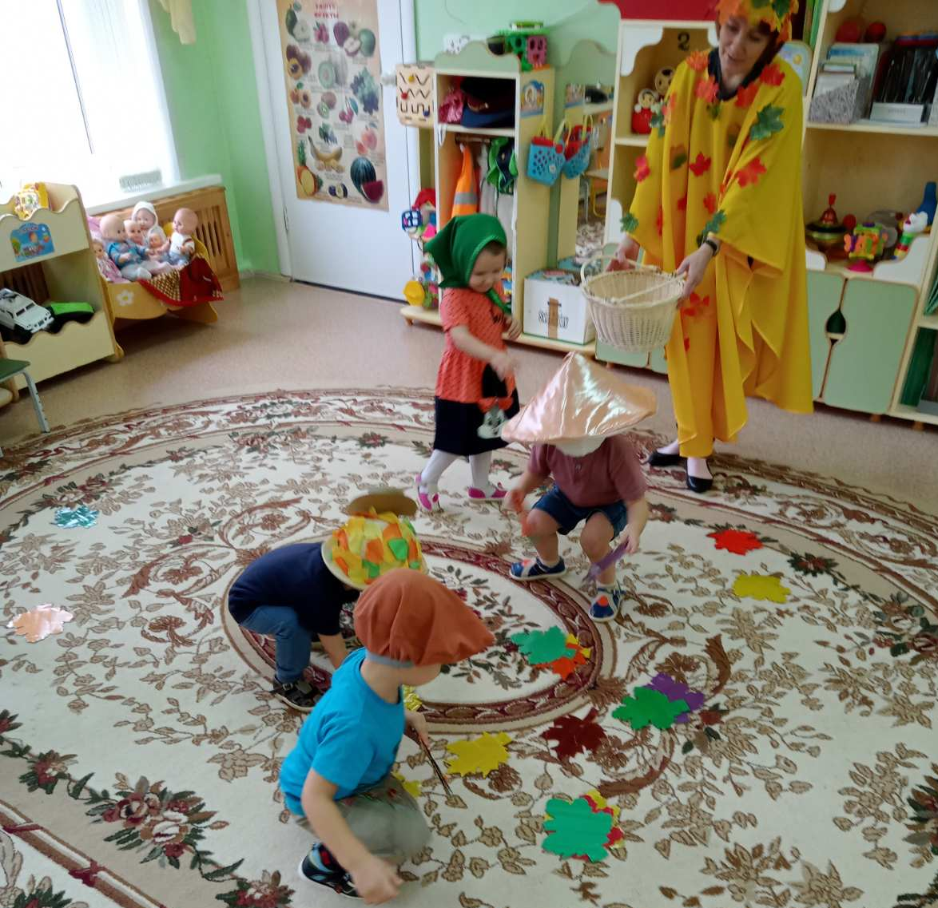
Красавица осень в гости к ребятишкам пришла.
В подарок разноцветные листочки принесла.
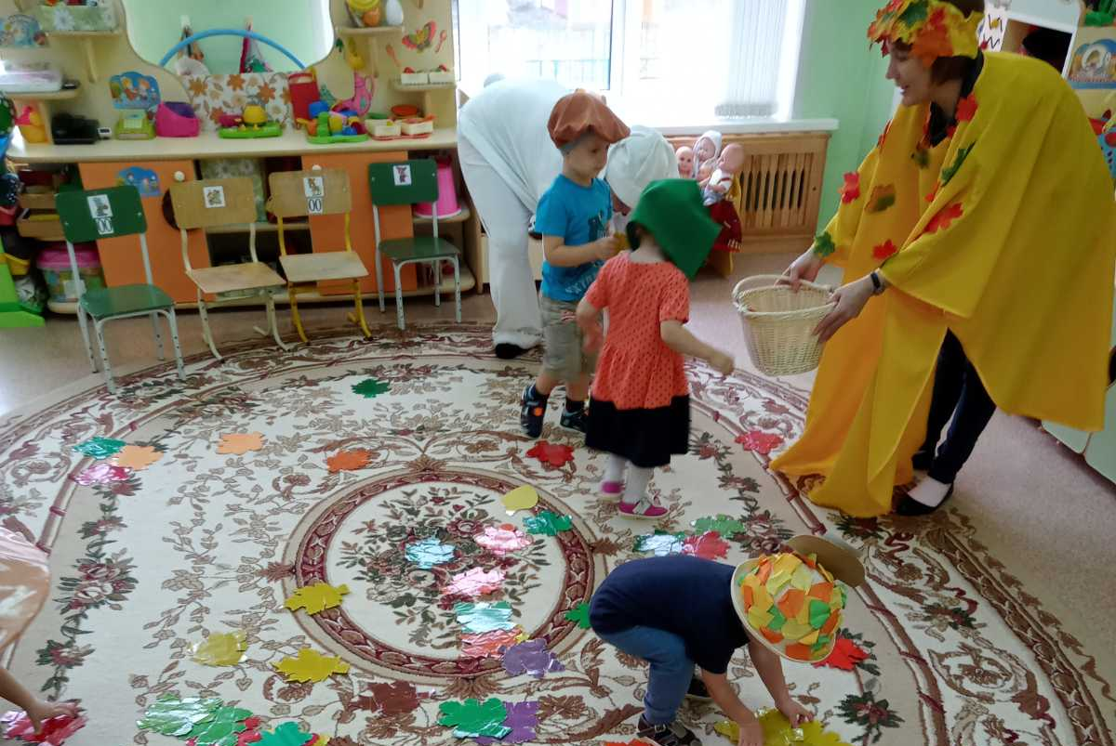

Она познакомила малышей со своими признаками. Дети с удовольствием под музыку исполняли танец с осенними листочками, пели песни.
Прятались от дождика под зонтиком.
Играли с листочками, которые принесла с собой Осень.
В гости к ребятам прискакал зайка, так хотелось ему побывать на празднике.

Ребятишки поучаствовали в невероятном превращении - в грибочки.
Перед уходом Осень и Зайка потанцевали, и попрощалась с ними до следующего года.
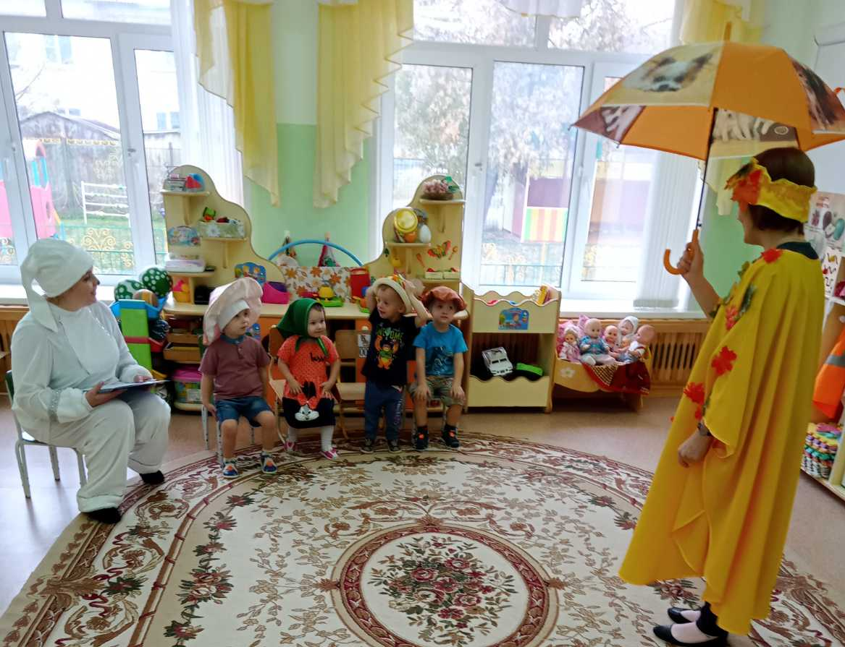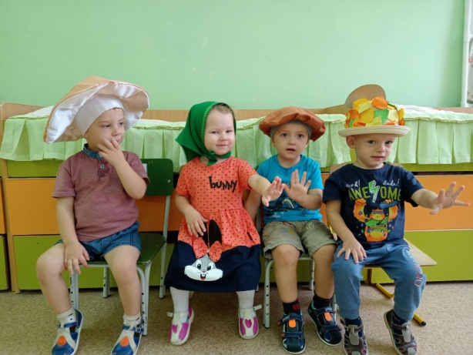
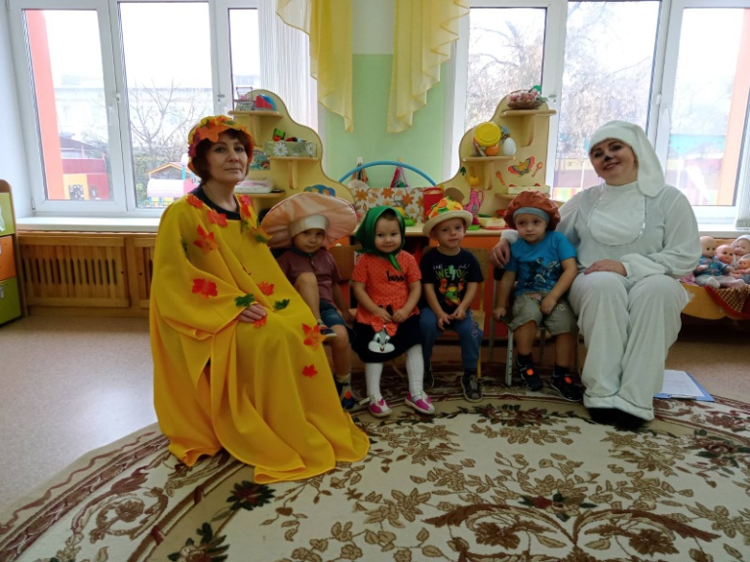
Дорогая Осень , спасибо тебе за яркие краски, теплые деньки. Ждем тебя мы с ребятами в следующем году.

(Автор: музыкальный руководитель Фенёк Дарья Владимировна)

